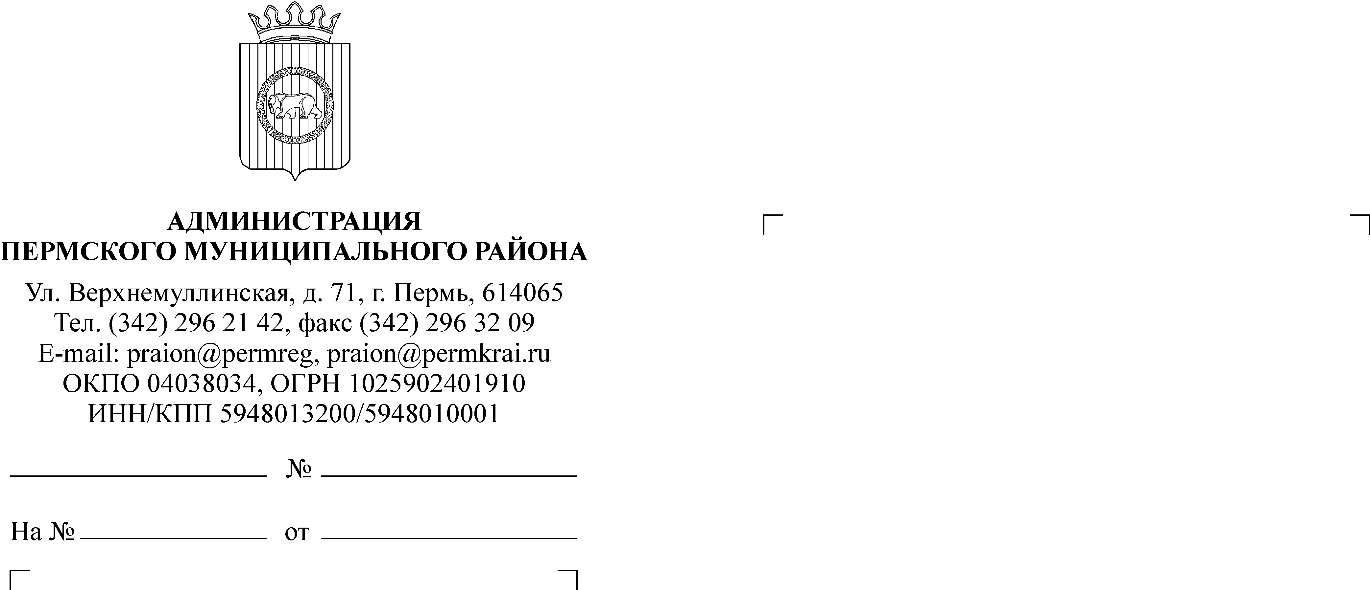
О предоставлении информации
17.06.2011
б/н

Пермский муниципальный рай он
АДМИНИСТРАЦИЯ
ГАМОВСКОГО СЕЛЬСКоГО поселениЯ
ул. 50 лет Октября, д.31 с. Гамово, 614512
тел. (342) 299 93 72 , факс 299 93 15
ОКПО 78882343, ОГРН 1055907351620,
ИНН/КПП 5948028253 / 594801001

Администрация Гамовского сельского поселения сообщает, что согласно
информационному сообщению, опубликованного в газете «Нива» от 12.05.2011 № 19 по продаже муниципального имущества на открытом аукционе,
ЛОТ № 1- автобус ПАЗ-32050R, 1998 года выпуска, модель № двигателя ЗМЗ-523400-W1019799, шасси (рама) № отсутствует, цвет кузова (кабины, прицепа) бело-зеленый (белый), идентификационный номер XТН32050RW0005136, паспорт транспортного средства 59 МА 371477 выдан 10.05.2006г, снят с торгов, в связи с неисполнением требований аукциона.

Глава Гамовского
сельского поселения А.И.Болдырев

